Adeus! (Adeus!)
Adeus! (Adeus!)
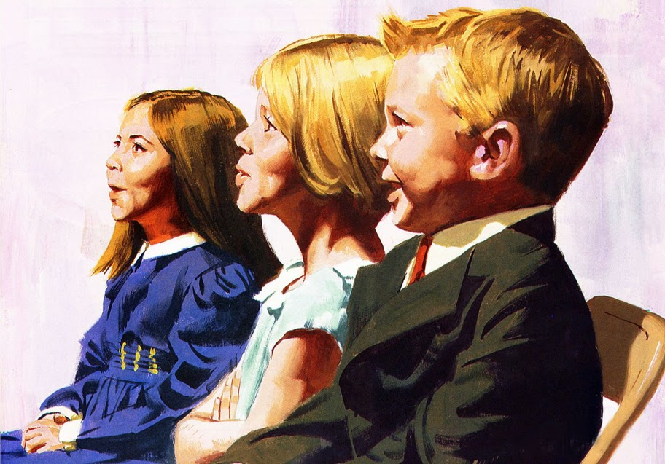
Te vejo mais tarde (Adeus!)
Adeus! (Adeus!)
Adeus! (Adeus!)
É grande o prazer
De vêlos, hoje, 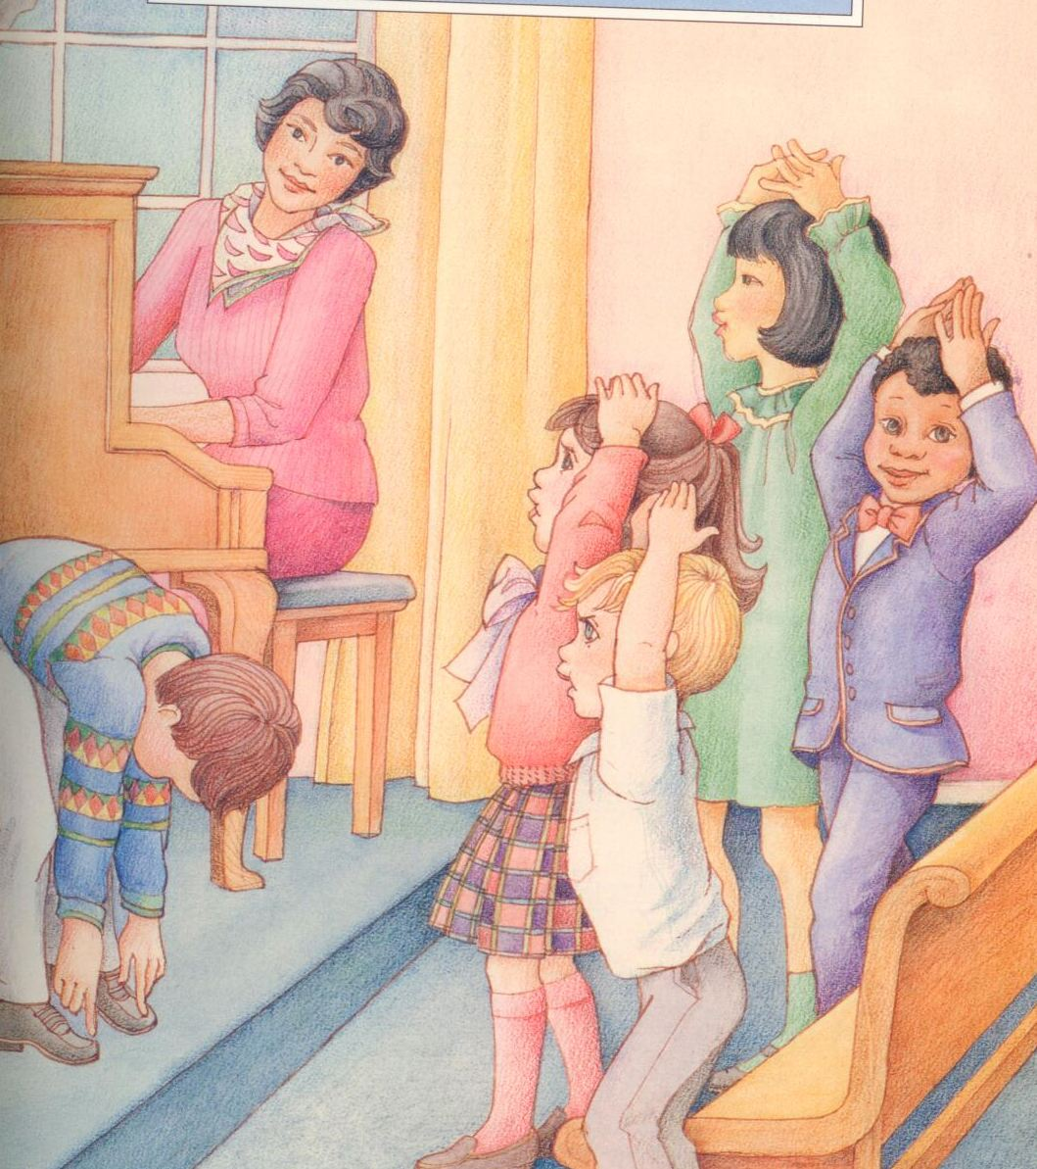
em nossa Primária

Sendo nossos 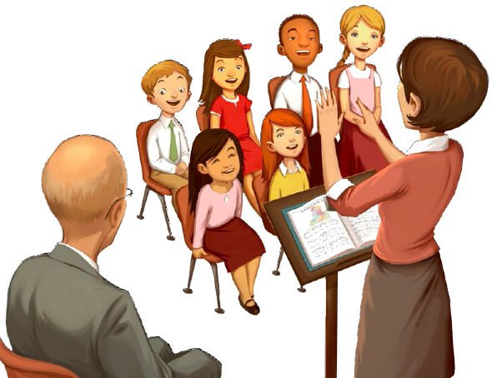
amigos especiais

Adeus! (Adeus!)
Adeus! (Adeus!)
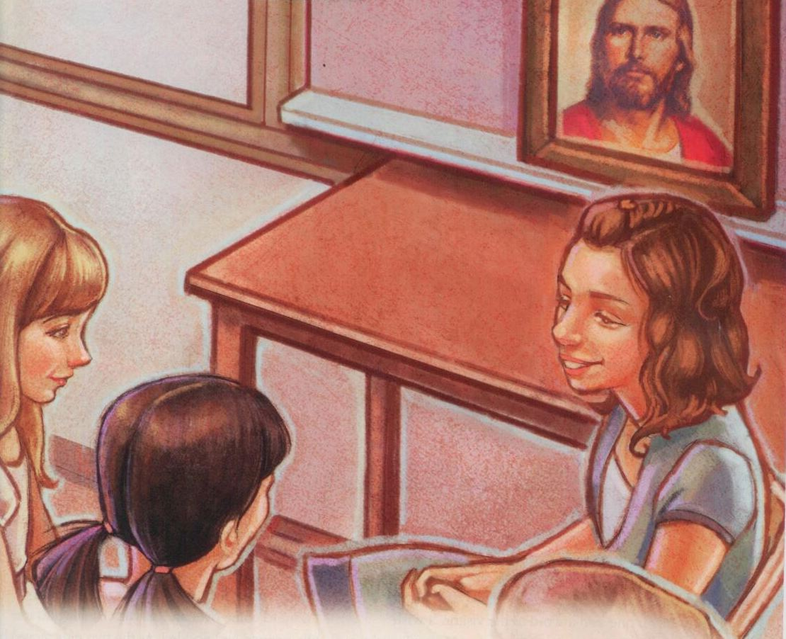
Te vejo mais tarde

